Отчёт по лабораторной работе 3

Язык разметки Markdown

Кочкина Кристина Андреевна НММбд-02-23

Содержание

# 1 Цель работы

Целью работы является ознакомление с возможностями разметки Markdown и оформление в ней лабораторную работу №2.

# 2 Задание

Сделать отчет по лабораторной работе №2 в формате Markdown и загрузить на github.

# 3 Теоретическое введение

Базовые сведения о Markdown

Чтобы задать для текста курсивное начертание, заключите его в одинарные звездочки: This text is *italic*.

Оформление формул в Markdown

Внутритекстовые формулы делаются аналогично формулам LaTeX.

Оформление изображеий в Markdown

В Markdown вставить изображение в документ можно с помощью непосредственного указания адреса изображения.

Обработка файлов в формате Markdown

Преобразовать файл README.md можно следующим образом:

pandoc README.md -o README.pdf

# 4 Выполнение лабораторной работы

Открыла терминал.

Перешла в каталог курса (рис. 4.1).

Figure 1: Перешла в каталог командой cd

Figure 1: Перешла в каталог командой cd

Обновила локальный репозиторий (рис. 4.2).

Figure 2: Обновила репозиторий командой git pull

Figure 2: Обновила репозиторий командой git pull

Перешла в каталог с шаблоном отчёта (рис.4.3).

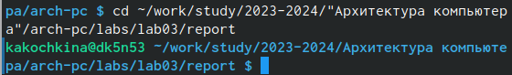

Figure 3: Перешла в каталог report

Проводим компиляцию шаблона (рис. 4.4).

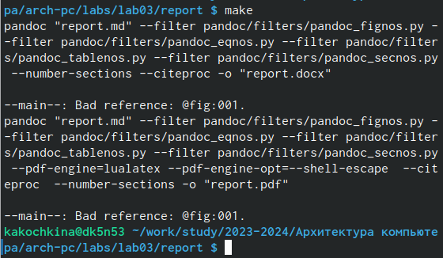

Figure 4: Используя команду make, создала pdf и docx файлы

Проверила корректность полученных файлов (рис. 4.5).

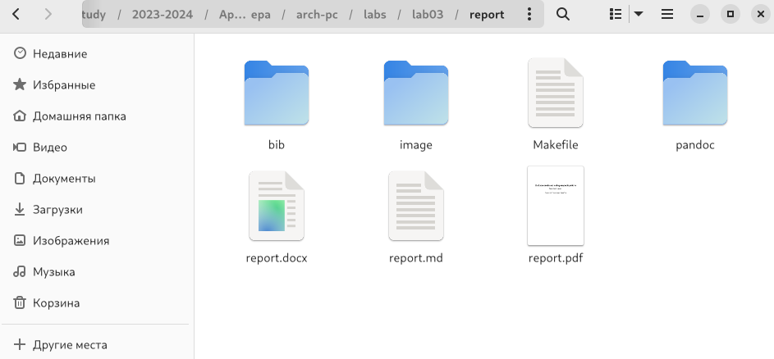

Figure 5: Смотрю, появились ли файлы

Удаляю недавно созданные файлы (рис. 4.6).

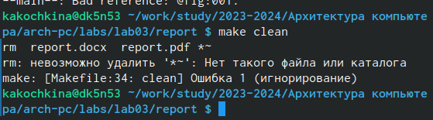

Figure 6: Используем команду make clean

Проверяю, удалились ли файлы (рис. 4.7).

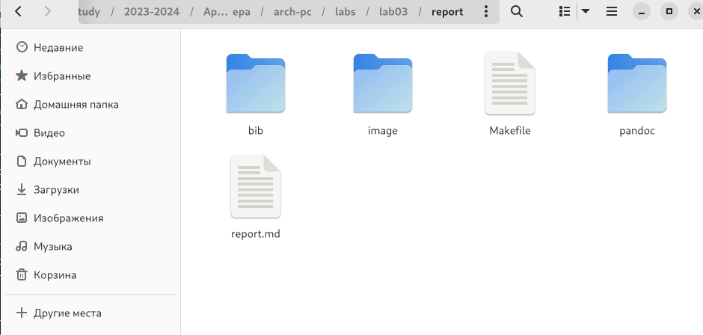

Figure 7: Проверяю, как сработала команда make clean

Открываю файл report.md в текстовом редакторе (рис. 4.8).

Figure 8: Использую команду gedit

Figure 8: Использую команду gedit

Изучаю данный файл и приступаю к его оформлению для лабораторной работы (рис. 4.9).

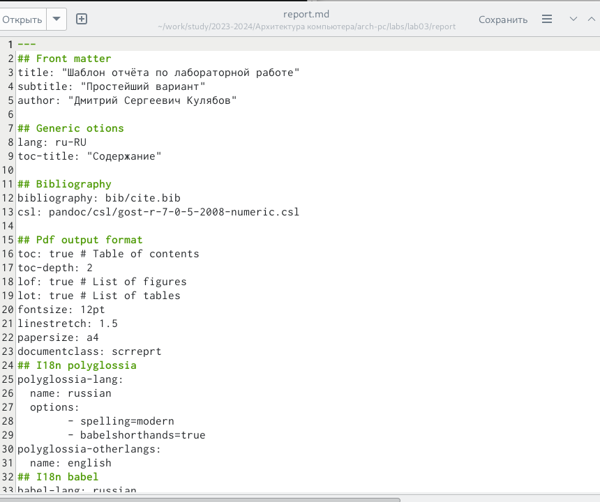

Figure 9: Изучаю файл

# 5 Заполнение отчёта по лабораторной работе №2

Настраиваем github

Создаю учётную запись на github и заполняю основные данные, на рисунке 5.1 мы видим, что аккаунт создан.



Figure 10: Созданный аккаунт

Базовая настройка git

Сначала делаю базовую конфигурацию git. В терминале ввожу следующие команды, указав своё имя и email которые были привязаны к репозиторию (рис. 11).

Figure 11: указание имени и emai

Figure 11: указание имени и emai

Настраиваю utf-8 в выводе сообщений git (рис. 12).

Figure 12: Настроила utf-8 в выводе сообщений git

Figure 12: Настроила utf-8 в выводе сообщений git

Задаю имя “master” для начальной ветки (рис. 13).

Figure 13: Задала имя начальной ветки (master)

Figure 13: Задала имя начальной ветки (master)

Задаю параметр autocrlf со значением input (рис. 14).

Figure 14: Параметр autocrlf со значением input

Figure 14: Параметр autocrlf со значением input

Задаю параметр safecrlf со значением warn(рис. 15).

Figure 15: параметр safecrlf со значением warn

Figure 15: параметр safecrlf со значением warn

Создание SSH-ключа. Для последующей идентификации пользователя на сервере репозиториев сгенерировала пару ключей(открытый и приватный). Для этого ввела команду ssh-keygen -C “Имя Фамилия work@email”, указывая имя влядельца и электронную почту владельца(рис. 16).

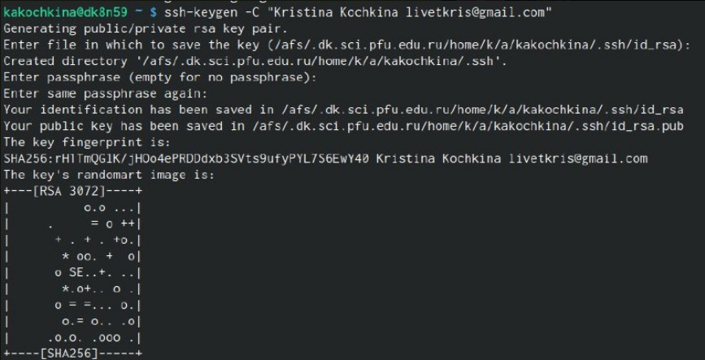

Figure 16: сгенерировала пару ключей(открытый и приватный)

Вставляю скопированный ключ в поле Key. В поле Title указываю имя для ключа. Нажимаю Add SSH-key, чтобы завершить добавление ключа(рис. 17).

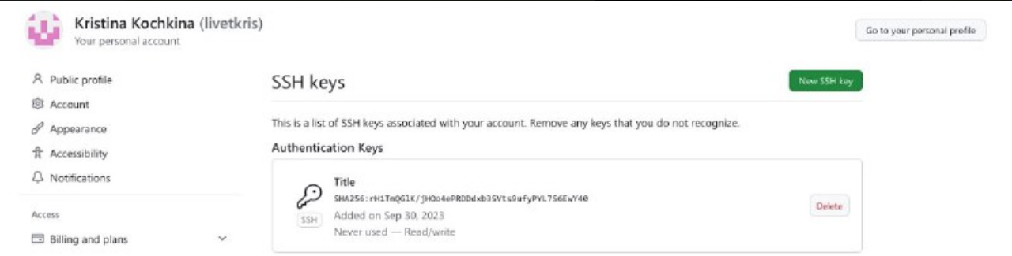

Figure 17: Загрузила сгенерированный открытый ключ, скопировав из локальной консоли ключ в буфер обмена. Вставила ключ в поле на сайте, указав имя ключа

Создаю директорию с помощью утилиты mkdir, благодаря ключу -p создаю все директории после домашней рекурсивно. Далее проверяю с помощью утилиты ls, были ли созданы все необходимые директории(рис. 18).



Figure 18: просмотр правильности выполнения команд

Создание репозитория курса на основе шаблона. В браузере перехожу на страницу репозитория с шаблоном курса. Далее выбираю Use this template, чтобы использовать этот шаблон для своего репозитория(рис. 19).

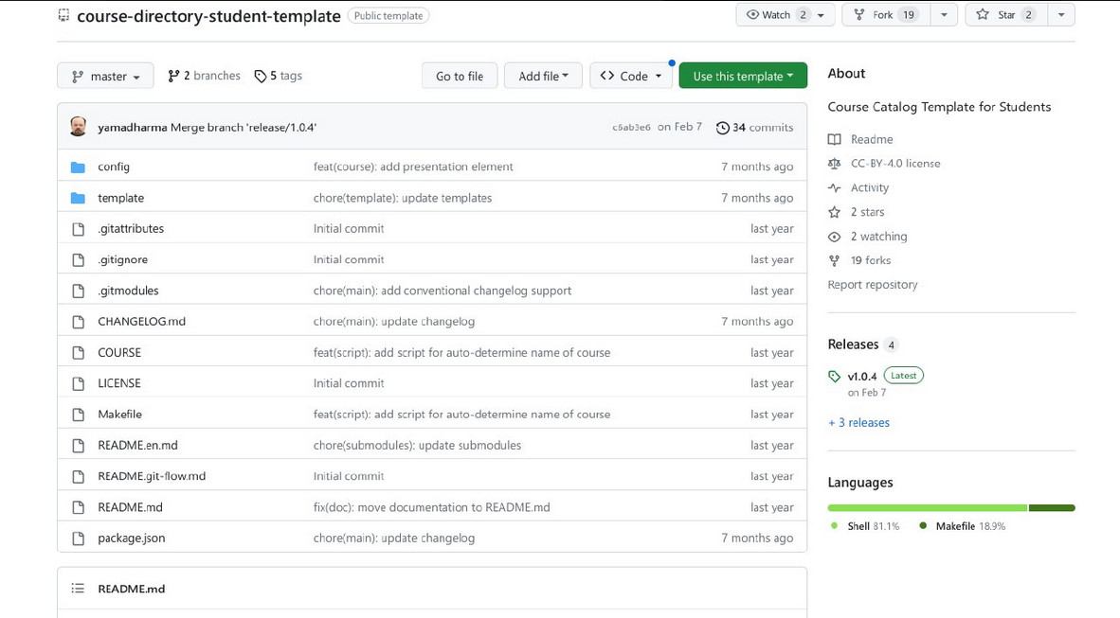

Figure 19: просматриваем репозиторий шаблона

В открывшемся окне задаю имя репозитория и создаю репозитория, нажимаю на кнопку(рис. 20).

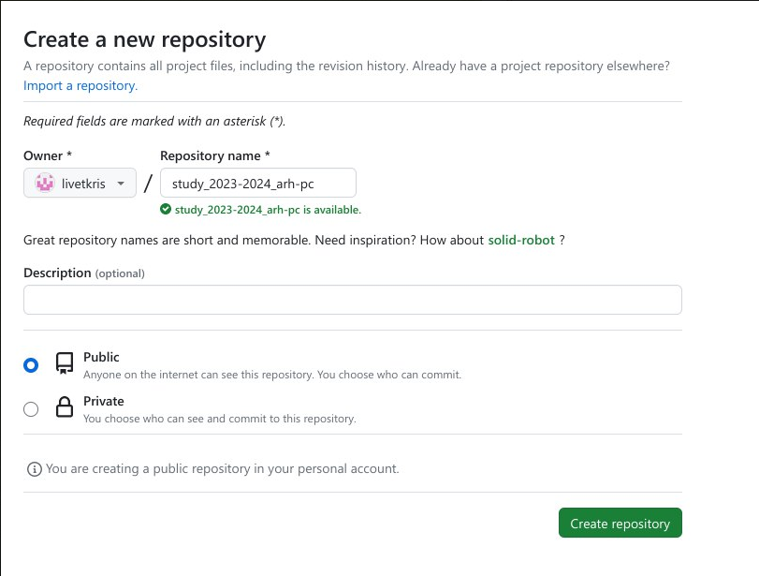

Figure 20: создаю репозиторий

Репозиторий создан(рис. 21).

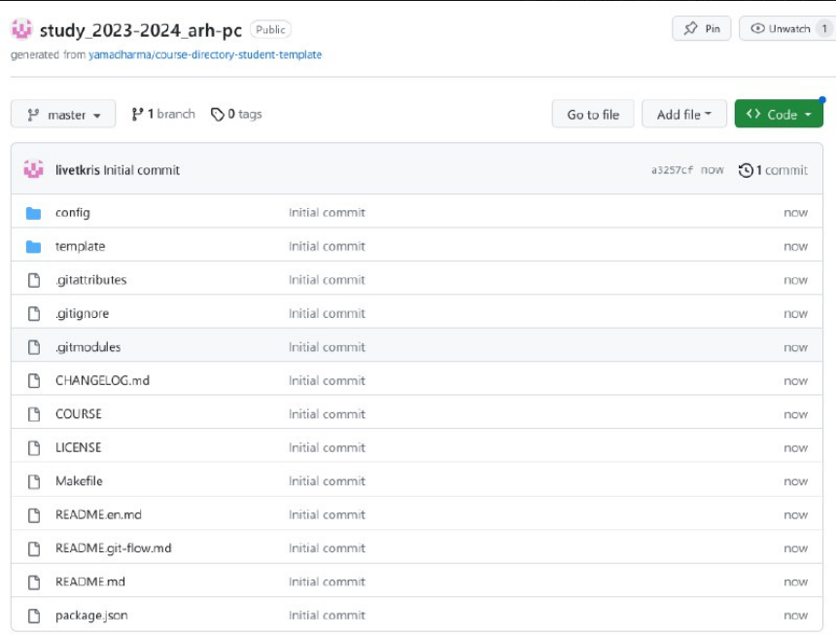

Figure 21: репозиторий создан

Через терминал перехожу в созданный каталог курса с помощью утилиты сd(рис. 22).

Figure 22: переходим в каталог курса

Figure 22: переходим в каталог курса

Клонирую созданный репозиторий с помощью git clone(рис. 23).

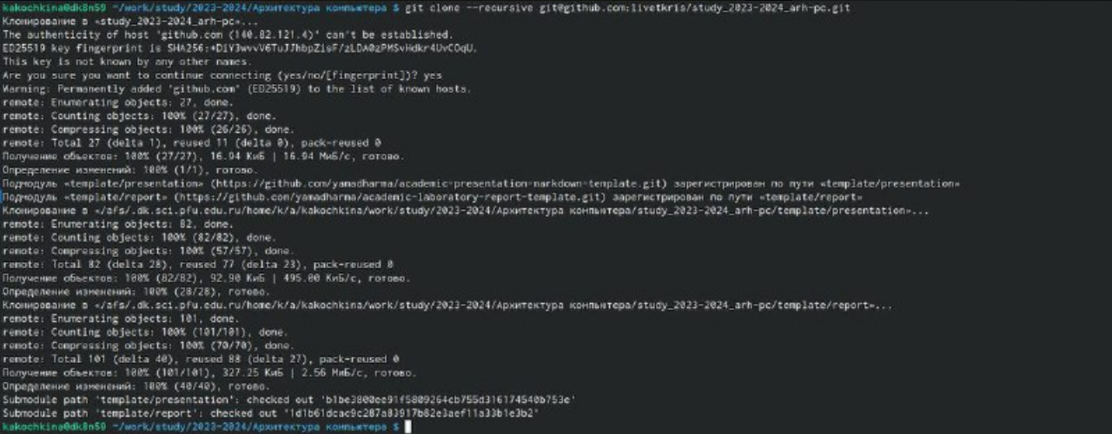

Figure 23: клонирую репозиторий

Перехожу в каталог arch-pc с помощью утилиты сd(рис. 24).



Figure 24: перехожу в каталог

Создаю необходимые каталоги(рис. 25).

Figure 25: создаю каталоги

Figure 25: создаю каталоги

Отправляю созданные каталоги с локального репозитория на сервер: добавляю все созданные каталоги с помощью git add(рис. 26).

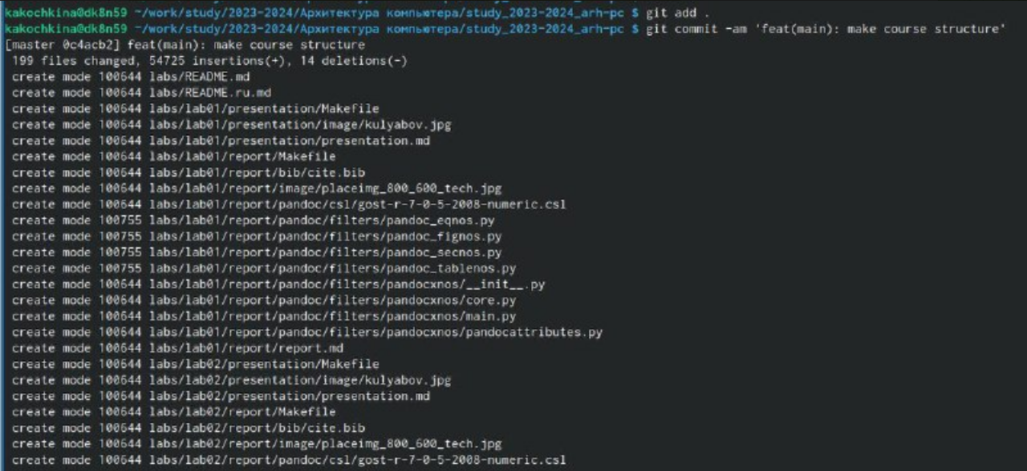

Figure 26: используем команду git add

Отправляю все на сервер с помощью команды push(рис. 27).

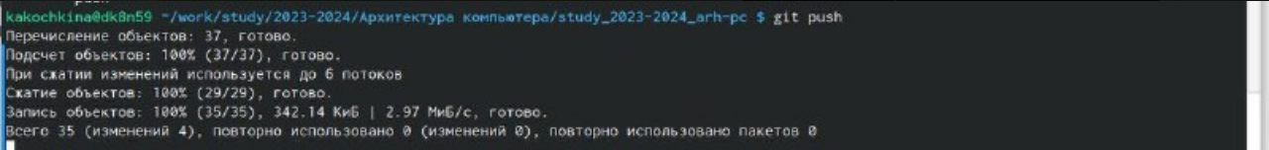

Figure 27: отправляю все на сервер с помощью команды push

Проверяю правильность выполнения работы на самом github (рис. 28).

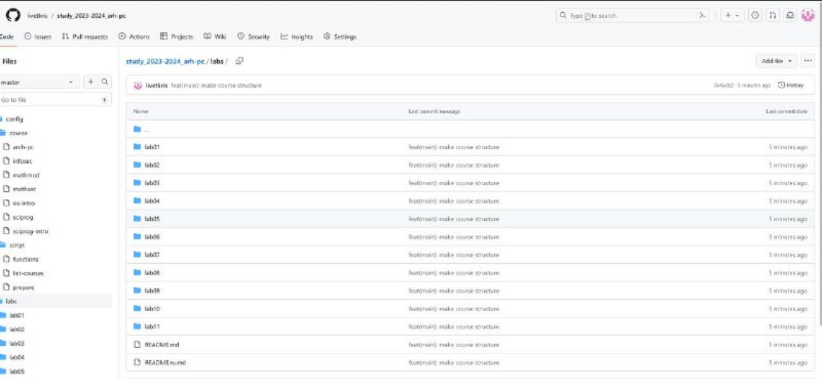

Figure 28: Изучаю файл

# 6 Выводы

Освоила процедуру оформления отчётов с помщью легковесного языка разметки Markdown.

# Список литературы

::: {#refs} :::https://esystem.rudn.ru/pluginfile.php/2089082/mod_resource/conte nt/0/%D0%9B%D0%B0%D0%B1%D0%BE%D1%80%D0%B0%D1%82%D0 %BE%D1%80%D0%BD%D0%B0%D1%8F%20%D1%80%D0%B0%D0%B1 %D0%BE%D1%82%D0%B0%20%E2%84%962.%20%D0%A1%D0%B8%D1 %81%D1%82%D0%B5%D0%BC%D0%B0%20%D0%BA%D0%BE%D0%BD %D1%82%D1%80%D0%BE%D0%BB%D1%8F%20%D0%B2%D0%B5%D1 %80%D1%81%D0%B8%D0%B9%20Git.pdf